

日東物流が、全国経友会とともに
「物流会社の給与制度を考える」 セミナーを開催

千葉県・四街道市で冷凍・チルド帯の食品を中心とした運送事業を展開する株式会社日東物流（代表取締役：菅原拓也）は、全国中小企業経友会事業協同組合（本部：東京都千代田区）と共催で、2月22日（水）に“物流会社に求められる新しい給与制度”をテーマにしたセミナーを実施、当社から代表取締役の菅原拓也が講師として登壇いたしました。

2023年には時間外労働の割増賃金が引き上げられ、2024年には時間外労働時間が年960時間に制限されるなど、働き方改革関連法の施行によって、物流業界の労働環境が整備される一方、企業の売上や利益の減少、ドライバーの労働力不足や収入減少、物流コストの上昇やこれに伴う物価上昇など、企業だけでなく社会にも様々な問題が生じることが指摘されています。また、この法改正に対応するため、物流企業はこれまでの労働条件や制度の見直しだけでなく、事業構造の改革まで求められています。

「変化を続ける物流会社が考える、新しい給与制度のあり方」と題した今回のセミナーでは、これからの物流業界に求められる働き方に対応し、 “これからの物流企業”として事業存続し続けるための「新しい給与制度」の考え方を、業界に先駆けて健康経営やコンプライアンスへの様々な取組みを行い続ける当社独自の給与制度を事例に、具体的にお話いたしました。

今回のセミナー登壇に際し、代表取締役の菅原は次のように述べています。
「いま物流業界は、経済性だけでなく社会性も重視する“持続可能な経営モデル”への転換を求められています。今回のセミナーでは、法令を遵守しながらドライバーの生活を守り、事業を継続・健全化させるための考え方を、当社が新しく導入した“独自の給与制度”を通してお伝えする事で、各社が現代社会に合った物流業界の働き方を考え、それぞれの企業にあった働き方を模索するキッカケになればと思います。」

人びとの暮らしと地域をささえ、確かな未来をひらくため、私たち日東物流は従業員の健康と生活の質の向上に積極的に取り組んでいます。そして、社会の変化や業界の課題に積極的に対応し、新しい時代に求められる最高の輸送サービスを提供するため、より良い方向へ変化し続けています。

【 セミナー概要 】
- テーマ： 「変化を続ける物流会社が考える、新しい給与制度のあり方」
- 業界において、リスクとどう向き合うか
- ホントに怖い労働問題
- 当社で起こった、未払い残業問題と対処事例
- 社会が変わればルールも変わる
- 日東物流の「給与制度改革」と、これから
- 日時： 2月22日（火）16:00～18:30
- 講師： 菅原 拓也（株式会社日東物流 代表取締役）
- 場所： 全国中小企業経友会事業協同組合（全国経友会）組合本部

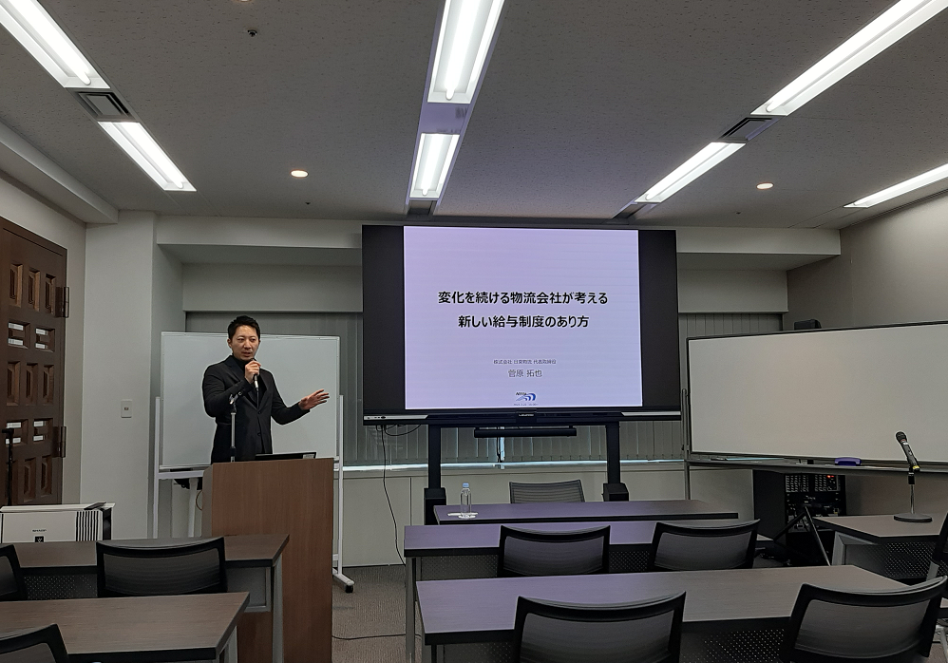

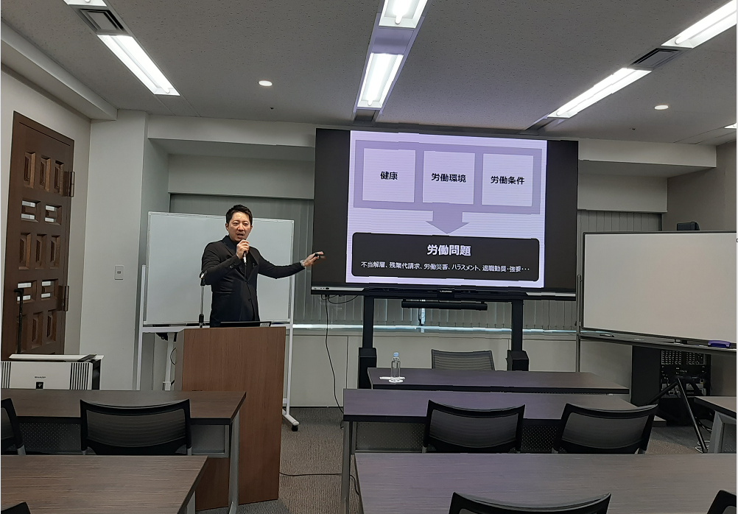

【 菅原拓也 プロフィール 】
大学卒業後、大手運送会社などを経て2008年、家業である日東物流に入社。2017年9月、代表取締役に就任。コンプライアンスの徹底や健康経営の実践を通して、企業体質の健全化のみならず財務体質を強化させる経営手法が評価され、千葉県の物流企業として初めて、経済産業省の認定する「健康経営優良法人」に選出されるほか、リクルート主催「GOOD ACTIONアワード」を受賞するなど、物流業界にて注目を集めている。



■ 全国中小企業経友会事業協同組合（全国経友会）について
約16,000社の中小企業が集う全国最大規模の異業種協同組合です。燃料の共同購入や各種保険・共済の団体割引、技能実習生の受け入れ、労務管理や事業承継対策の専門家相談会など、中小企業の経営支援に努めています。「1社1社では諦めていた経営課題も、１万社の経営者様が集えば必ず解決できる」これが経友会の最大の存在意義です。

社 名： 全国中小企業経友会事業協同組合（通称：全国経友会）
所在地： 〒100-0006 東京都千代田区有楽町1-2-2東宝日比谷ビル17階
設 立： 1992年3月5日
出資金： 161,380,000円
役員： 理事長 橋本 卓也
代表理事 会長 宗村 秀夫
URL： www.zenkoku-keiyukai.or.jp/

■ 株式会社日東物流について
株式会社日東物流は、「ミライを、人で、つなぐ」を経営理念に掲げ、関東エリアを中心に生鮮食品や飲料などの食料品を24時間体制で配送している運送会社です。
運行上の安全管理の徹底はもとより、業界に先駆けて、働きやすい労働環境の提供や健康診断の実施といった乗務員の生活安全向上に向けた様々な取り組みを行うなど、社会の変化や業界の課題に対応し、新しい時代に求められる最高の輸送サービスを提供するため、より良い方向へ変化し続けています。

また当社は、2018年に物流会社として、千葉県で初めて「健康経営優良法人（中小規模法人部門）」の認定以降、5年連続で認定。さらに2021年には、「健康経営優良法人」のうち、特に優れた企業であり、かつ地域において健康経営の発信を行っている、優良な上位500法人のみが選ばれる“ブライト500”に、千葉県の物流企業として初めて選出されました。
社 名： 株式会社 日東物流（Nitto Butsuryu Co.Ltd.）
所在地： 〒284-0001 千葉県四街道市大日572
代表者： 代表取締役 菅原拓也
設 立： 1995年2月
資本金： 1,200万円
URL： nittobutsuryu.co.jp

---------------------

【本件に関する問い合わせ先】
株式会社 日東物流 加藤（広報）
T： 043-424-3482 M： kato_s@nittobutsuryu.co.jp

